**Демонстрационный вариант ПА по предмету «Основы духовно-нравственной культуры народов России» (ОДНКНР)**

Класс: 5

Учебный год: 2024-2025

**Пояснительная записка**

**Цель:** установление фактического уровня знаний учащихся по предмету «ОДНКНР», и уровня достижения планируемых метапредметных результатов за курс 5 класса.

**Особенности:**

Работа по ОДНКНР для 5-го класса проверяет уровень подготовки обучающихся по этому предмету за курс 5 класса.

*Общее время на выполнение работы – 40 минут*

**Структура и содержание диагностической работы - тест.**

В тест по ОДНКНР включено 15 заданий. 10 заданий с выбором ответа (задания 1, 2, 3. 4, 5, 6, 7, 8, 9, 10); 2 задания на соотнесение (задания 11, 12,) 3 задания с развернутым ответом.

Распределение заданий по основным темам представлено в таблице

|  |  |  |
| --- | --- | --- |
| **№** | **Тема раздела (блока)** | **Основные понятия** |
| **5 класс** | | |
| 1. | «Россия — наш общий дом» | Многонациональное и многоконфессиональное государство традиционные духовные ценности, язык, культура, мораль, нравственность, религия, образование, |
| 2. | Семья и духовно-нравственные ценности | Семья, счастливая семья, семейное счастье, |
| 3. | Духовно-нравственное богатство личности | Человек, личность, творчество |
| 4. | Культурное единство России | Культурные традиции, «взаимодействие культур», «культурный обмен» |

Всего заданий по уровню сложности: Б (база) – 10 – (1-10), П (повышенный) – 5 (11-15).

Задания позволяют осуществить диагностику достижения предметных и метапредметных результатов обучения, в том числе овладение универсальными учебными действиями (УУД) в учебно-познавательной деятельности.

Задания направлены на выявление следующих **предметных результатов**:

1. Знание основных терминов и определений по темам программы: «Россия- наш общий дом», «Семья и духовно-нравственные ценности», «Духовно-нравственные богатство личности», «Культурное единство России».
2. Знание государственной символики РФ.
3. Знание основных базовых национальных ценностей.

Задания направлены на выявление следующих **метапредметных результатов:**

1. осознание российской гражданской идентичности; проявление сформированности внутренней позиции личности как особого ценностного отношения к себе, окружающим людям и жизни в целом;
2. смысловое чтение ; умение определять понятия, создавать обобщения, устанавливать аналогии, классифицировать, самостоятельно выбирать основания и критерии для классификации, устанавливать причинно-следственные связи, строить логическое рассуждение, умозаключение (индуктивное, дедуктивное, по аналогии) и делать выводы.
3. умение оценивать правильность выполнения учебной задачи, собственные возможности её решения (оценка);

**Демонстрационный вариант**

**письменной контрольной работы по учебному предмету «ОДНКНР» для промежуточной аттестации**

Инструкция для учащихся

Вам предлагается за 40 минут выполнить контрольную работу. Она состоит из 15 заданий.

Выполните задания 1-10. К ним даны варианты ответов, и вам предстоит выбрать из них один правильный. Номер правильного ответа обведите кружком. Каждое задание оценивается 1 баллом.

В заданиях 11- 12 вам необходимо установить соответствия. Ответ и оценивается также 1 баллом.

Ответы на задание 13- 15 запишите в бланк в форме развернутого ответа. Ответ оценивается 1 баллом

Если вы не знаете, как выполнить задание, пропустите его и переходите к следующему. По окончании работы, если останется время, вы можете ещё раз попробовать выполнить пропущенные задания.

Если вы ошиблись и хотите исправить свой ответ, то зачеркните его аккуратно и обведите нужный.

Отличных вам успехов!

**1. Выбери слово для продолжения строчки из Гимна России : «Россия -………….наша Держава»**

А) Огромная ; Б) Священная ; В)Могучая

**2. Какое слово не используют для названия государства, в котором ты живешь в настоящее время?**А) Российская Федерация; Б) Россия; В) Киевская Русь.

**3. Что такое культура?**

А) Материальная ценность; Б) Духовная ценность; В) Материальная и духовная.

**4.Что такое нравственность?**

А) Общепринятые правила поведения в обществе; Б) Правила поведения, которые нравится тебе; В) Правила поведения, которые приняты в определенной группе людей.

**5. Что такое совесть?**

А) Внутренний голос человека, помогающий сделать правильный нравственный выбор ; Б) Свод правил повседневного поведения человека, его манер и способов общения с миром; В) Внешняя оценка поведения человека (другими людьми).

**6. Какое культурное наследие внесено в культуру России религией?**

А) Кинотеатры Б) Письменность В) Фотоискусство

**7. Верно ли утверждение?**

**«Национальные культуры различных народов России влияют друг на друга, взаимопроникают, обогащают, создают общую многообразную культуру России».**

А) Нет ; Б) Нет правильного ответа ; В) Да.

**8. Какие виды искусства относятся к фольклору?**

А) Колядки, Б) Киноискусство, В) Колокольный звон.

**9. Какие из перечисленных праздников относится к государственным?**

А)Масленница; Б) День Победы В) Пасха Г) День Знаний

**10. Какое качество членов семьи не укрепляет семью ?**

А) Ответственность; Б) Любовь; В) Умение выслушать и понять Г) настойчивость только на своем собственном мнении.

**11. Установи соответствие между объектами и видами искусства**

|  |  |
| --- | --- |
| 1) Скульптура | Г). Рассказ А.П.Чехова «Каштанка» |
| 2) Живопись | А).Портрет А. А.С.Пушкина |
| 3) Литература | Б). Покровский Храм Василия Блаженного в г.Москва |
| 4) Архитектура | В) Памятник П.И.Чайковскому |

**12. Установите соответствие между традицией и местом ее воплощения.**

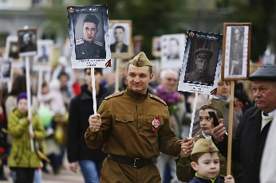

**1) Семейная В.**

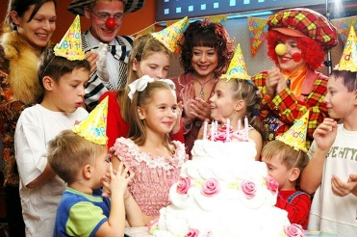

**2) Школьная А.**

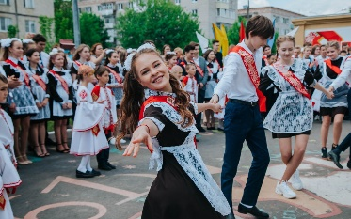

**3) Общероссийская Б.**

**13. Из задания 12 выбери одну из традиций. Назови ее , напиши развернутый ответ , почему она важна для людей.   
________________________________________________________________________________________________________________________________________________________________________________________________________________________________________________________________________**

**14. О какой человеческой добродетели говорит это изображение?**

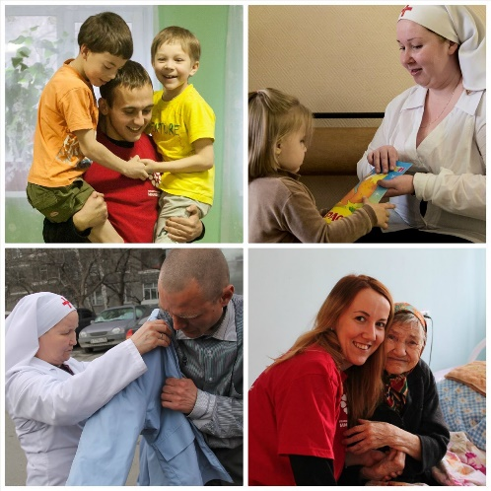

**Подбери синонимы к слову, обозначающему эту добродетель.**

**________________________________________________________________________________________________________________________________**

**15 . Прочитай притчу на основе рассказа Л.Н.Толстого «Сколько людей». Вставь недостоющие в тексте слова. Почему при большом количестве народа на свадьбе, по словам работника , там был только один человек – старуха?**

**Напиши развернутый ответ .**

Сколько людей? (притча)

Собралось много народу на свадьбу. Любопытный сосед позвал своего работника и говорит:

- Поди посмотри, много ли людей на свадьбе.

Работник пошёл , положил чурбан у порога и сел на завалинку , стал дожидаться, когда народ будет из избы выходить.

Стали расходиться. Кто не выйдет, споткнется о чурбан, выругается и дальше пойдет. Только одна старуха споткнулась и___________________________________________________.

Вернулся работник к хозяину. Хозяин спрашивает: «Много ли народу на свадьбе»? «Да всего только один , да и то старуха …….»,- ответил работник.

**Критерии оценивания выполненных заданий**

**Рекомендации по переводу первичных баллов в отметки по пятибалльной шкале**

|  |  |
| --- | --- |
| **Баллы** | **Оценки** |
| «15-14» | «5» |
| «13-12» | «4» |
| «11-10» | «3» |
| «0-9» | «2» |

В заданиях с выбором ответа ученик отмечает тот ответ, который считает верным.

В заданиях на соотнесение, в которых устанавливается соответствие между рассматриваемыми объектами для каждой цифры подбирает соответствующую букву.

В заданиях с развернутым ответом ученик выражает личное мнение в виде законченного высказывания и аргументирует его.

Задания с выбором ответа считается выполненным, если выбранный учащимся номер ответа совпадает с верным ответом.

**Ключи (Демоверсия)**

|  |  |
| --- | --- |
| 1 | **Б** |
| 2 | **В** |
| 3 | **В** |
| 4 | **А** |
| 5 | **А** |
| 6 | **Б** |
| 7 | **В** |
| 8 | **А** |
| 9 | **Б Г** |
| 10 | **Г** |
| 11 | **1. В**  **2. А**  **3. Г**  **4. Б** |
| 12 | 1. **А** 2. **Б** 3. **В** |
| 13 | **А – Бессмертный полк – сплачивает россиян, помогает хранить память о тех, людях, кто защищал наше Отечество , помогает проявить свои патриотические чувства.**  **Б. - Праздник Последнего звонка. Позволяет поздравить выпускников школы с окончанием школы. Выпускникам поблагодарить родителей и педагогов за помощь в годы учебы. Помогает ученикам, родителям педагогам почувствовать себя коллективом и школьной семьей.**  **В. День рождения – сплачивает , укрепляет семью, позволяет проявить любовь и заботу о других людях. Люди учатся благодарить.**  **Ответы могут быть выражены другими словами, но не искажающими общий смысл.** |
| 14 | **Любовь к ближнему. Синонимы – доброта, милосердие, благотворительность.** |
| 15 | **Вставить: «и убрала чурбан».**  **Работник так сказал потому что только старуха проявила человеческие качества:**  **заботу о ближних, она побеспокоилась о других людях прежде всего.** |